Diga una oración que tenga un sujeto compuesto

Cuáles son los sujetos de las siguientes oraciones: \n

\n

1. … pasean al perro \n

2. … es blanco \n

3. … caza a sus presas con sus redes \n

4. … adornan la entrada \n

Cuál es el predicado de la siguiente oración: \n

El señor …

Cuál es el predicado de la siguiente oración: \n

La araña …

¿Cuáles son las partes principales de una oración?

¿Qué realiza el sujeto en una oración?

Mencione un ejemplo en el que el verbo principal concuerde en número y persona

Marque según corresponda si en las siguientes oraciones concuerda el número y la persona con el verbo. Además, escriba dos veces la oración. En la primera oración cambie el verbo, si lo requiere. En la segunda oración, cambie el sujeto.

|  |  |  |  |
| --- | --- | --- | --- |
|  | **ORACIÓN** | **¿CONCUERDA?** | |
| **SI** | **NO** |
| 1. | Los agricultores **cosechará** el siguiente mes |  |  |
| (Verbo) | | | |
| (Sujeto) | | | |
| 2. | La autoridad **hablaron** durante toda la asamblea |  |  |
| (Verbo) | | | |
| (Sujeto) | | | |
| 3. | La finca **tienen** varias parcelas |  |  |
| (Verbo) | | | |
| (Sujeto) | | | |
| 4. | El pastor **oraron** por los enfermos |  |  |
| (Verbo) | | | |
| (Sujeto) | | | |
| 5. | El invierno **deterioramos** las vías de la vereda |  |  |
| (_____) | | | |
| 6. | Los perros **invade** los predios de la institución |  |  |
| (Verbo) | | | |
| (Sujeto) | | | |

¿Cuál es el núcleo de de un sujeto?

Complete las siguientes expresiones acerca de los tipos de sujetos

1. El sujeto ________________ es sobre el que recae la acción del verbo.

2. El sujeto ________________ es aquel que no se escribe pero se sobreentiende.

3. El sujeto _______________ es el que ejecuta la acción del verbo.

4. El sujeto _____________ es el que se ve claramente en la oración.

¿Cuál es la diferencia entre un sujeto explícito y un sujeto omitido?

Responda FALSO o VERDADERO de acuerdo a las siguientes expresiones

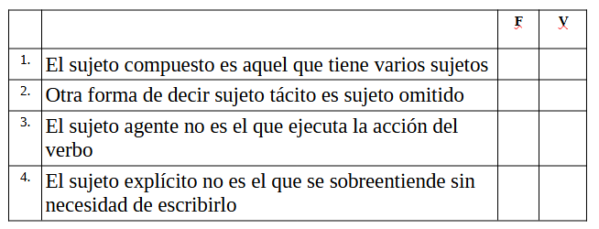

|  |  |  |  |
| --- | --- | --- | --- |
|  |  | **F** | **V** |
| 1. | El sujeto compuesto es aquel que tiene varios sujetos |  |  |
| 2. | Otra forma de decir sujeto tácito es sujeto omitido |  |  |
| 3. | El sujeto agente no es el que ejecuta la acción del verbo |  |  |
| 4. | El sujeto explícito no es el que se sobreentiende sin necesidad de escribirlo |  |  |

Partió un árbol antes del aguacero.

Sube llena de pasajeros y de carga a la vereda.

Brindaron asistencia de primeros auxilios a todos los afectados.

Huyó después del accidente.

Está navegable para cualquier embarcación.

Dirige la armonización de la tulpa.

Una estrategia para identificar el sujeto de la oración es formular la siguiente pregunta

pregunta: ¿quiénes cosecharán el siguiente mes?

Respuesta: Los agricultores

Una estrategia para saber qué acción hace el sujeto de la oración, es formular la siguiente pregunta

Pregunta: ¿Qué harán los agricultores?

Respuesta: Cosecharán el siguiente mes